Министерство науки и высшего образования Российской Федерации

Федеральное государственное автономное образовательное учреждение

высшего образования

**«Пермский национальный исследовательский**

**политехнический университет»**

Электротехнический факультет

Кафедра «Информационные технологии и автоматизированные системы» направление подготовки: 09.03.04 Программная инженерия

**О Т Ч Е Т**

**по учебной практике**

Выполнил студент гр. РИС-19-1б

_____**____**_Рождественский А.К. _**______**

(фамилия Имя Отчество)

**____________________________________**

(подпись)

Проверил:

*___старший преподаватель кафедры ИТАС Кузнецов Д.Б.__*

*(должность, ФИО руководителя по практической подготовке от кафедры)*

*_________________________ _________________________*

*(оценка) (подпись)*

*_________________________*

*(дата)*

**Пермь 2021**

Содержание

Введение 3

1 Анализ предметной области 4

1.1 Ознакомление с интерфейсом SAP 4

1.2 Ознакомление с языком программирования ABAP 6

1.3 Анализ поставленной задачи и способы ее реализации на языке ABAP 9

2 Технология реализации приложения на языке ABAP 11

2.1 Создание объектов базы данных 11

2.2 Создание классов для работы с данными 13

2.3 Создание дополнительных экранов и работы с ними 17

Заключение 19

Список использованных источников 20

Приложение А. 21

# 

Введение

ABAP/4 – это язык программирования высокого уровня, созданный компанией SAP в 1980 году. Аббревиатура ABAP расшифровывается как Advanced Business Application Programming, данный язык создавался для разработки бизнес-приложений в среде разработки SAP. Данная платформа так же поддерживает разработку на языке Java. ABAP позволяет реализовать как объектно-ориентированное программирование, основанное на классах и интерфейсах, так и процедурное, основанное на функциональных модулях и подпрограммах. Так как основным назначением данного языка является разработка бизнес-приложений для коммерческих компаний, то неотъемлемой частью ABAP, как языка программирования, является полный доступ к базе данных, где данный доступ интегрирован в язык.

Цель данной учебной практики реализовать систему учета продажи автомобилей.

Для выполнения заданной цели решим поэтапно следующие задачи:

1. Провести анализ предметной области.
2. Разработка структуры программы.
3. Разработка приложения для работы с базой данных.

# 1 Анализ предметной области

Предметной областью у нас является создание системы учета продажи автомобилей в среде разработки SAP на языке программирования ABAP. Так как основной целью не является построение базы данных, значит для примера работы программы будет достаточно 2 сущности: Автомобили и покупатели.

Данные сущности будут созданы, используя встроенные в язык программирования инструменты.

* 1. Ознакомление с интерфейсом SAP

Одно из главных отличий ABAP от других языков программирования как C++, Java и Python является то, что код программы никогда не хранится во внешних файлах, он находится в базе данных SAP и при запуске программы требуется войти в сеть предприятия, работающего с данной средой. На рисунке 1 изображено окно входа в систему.

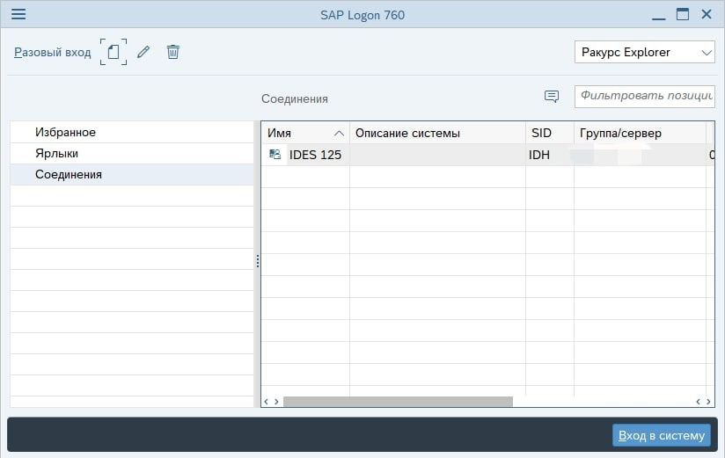

Рисунок 1 - Начальный экран

В данном случае, подключение уже настроено и готово к работе после входа в систему, используя учетную запись, выданную на предприятии.

После входа в систему открывается окно с репозитарием в котором мы можем создавать пакеты и другие виды объектов, для хранения их на сервере. Окно с репозитарием изображено на рисунке 2. В данном случае создается пакет, в котором будет храниться сам код программы и глобальные классы. 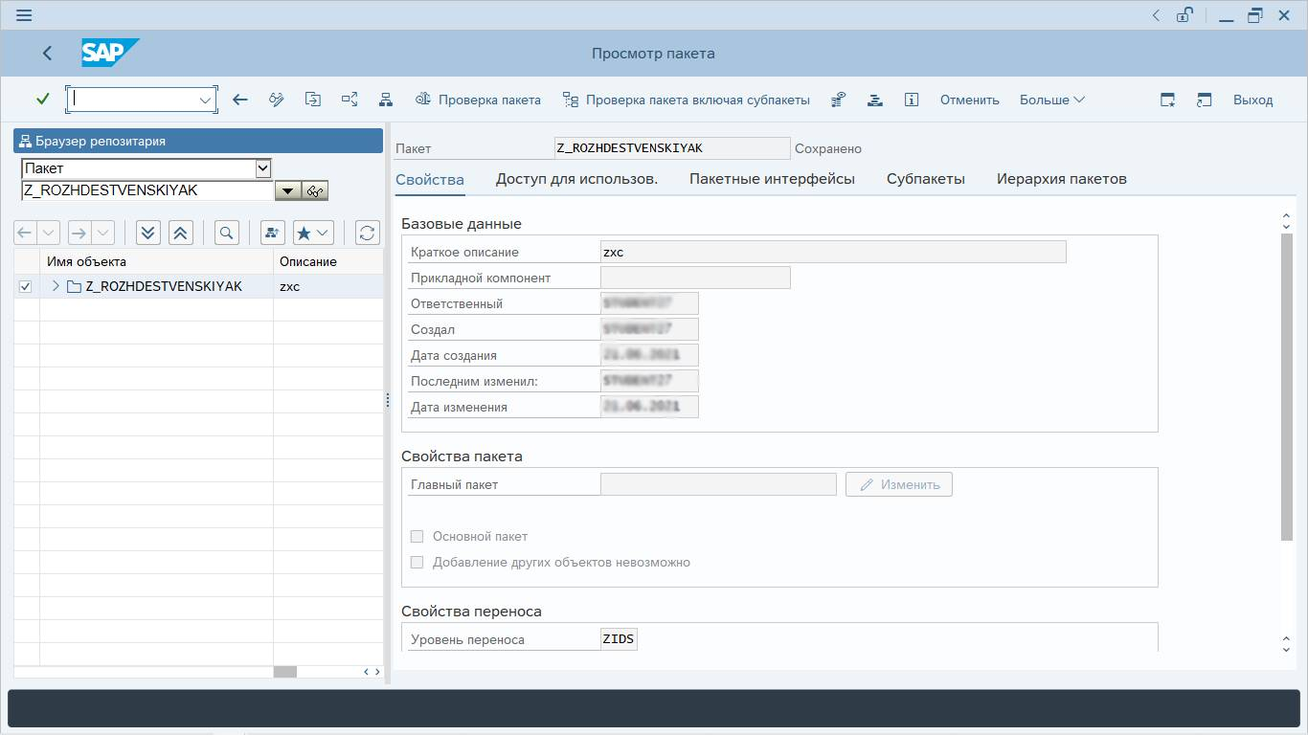

Рисунок 2 - Окно репозитария.

Структура пакета похожа на структуру хранения файлов, в данном случае у нас хранятся несколько папок: Объекты словаря, Библиотека классов, Программы, Группы функций и Includes. Структура пакета изображена на рисунке 3.

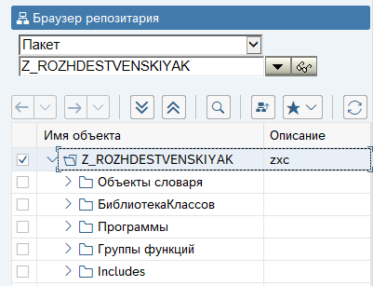

Рисунок 3 - Структура пакета.

В объектах словаря хранятся таблицы, структуры данных, типы таблиц и элементы данных, так как программа подразумевает использование базы данных, то в данной папке будут созданы таблицы и необходимое количество элементов данных, выявленных в дальнейшем по ходу анализа. Классы, программы будут созданы по такой же логике.

Как итог, прошло ознакомление с интерфейсом среды разработки и можно приступить к изучению самого языка программирования ABAP.

* 1. Ознакомление с языком программирования ABAP

ABAP – проприетарный язык программирования высокого уровня, используемый в решениях компании SAP. Как и в других языках программирования весь код тут разветвляется на исходный код, написанный программистом для реализации поставленной задачи на данном языке и внутренний код, который является частью ядра SAP, написанный для контролирования логики и реакции на события. Перейдем к типам данных, в данном языке они мало чем отличаются от их реализации в других языках программирования. В данном языке типы данных различаются на полные и неполные, различие их состоит в том, что полные типы данных имеют заранее определенную фиксированную длину. В список полных стандартных типов данных входят:

1. D – тип для даты. Формат ГГГГММДД, длиной 8.
2. T – тип для времени. Формат ЧЧММСС, длиной 6.
3. I – тип для целого числа, длиной 4.
4. F – тип для числа с плавающей точкой, длиной 8.
5. STRING – тип для символьной строки переменной длины.

Неполные стандартные типы данных:

1. С – тип для символьной строки, для которой нужно указать длину (Пример инициализации переменной длиной 20 символов: С20).
2. N – тип для числовой символьной строки, для которой нужно указать длину.
3. X – тип последовательности байтов, для которой нужно указать длину.

Стандартные типы данных можно использовать в программе для описания локальных типов данных, которые могут быть более полными или сложными, чем лежащие в их основе стандартные типы. Локальные типы данных существуют только в отдельно взятой программе и, следовательно, могут использоваться только в ней. Для описания типов используется оператор TYPES. Циклы и ветвления смысла рассматривать нет, в данном языке они такие же, как и в популярных языках программирования. В данном языке используется конструкция с условием IF, CASE, DO и WHILE. Синтаксис изображен на рисунке 4.

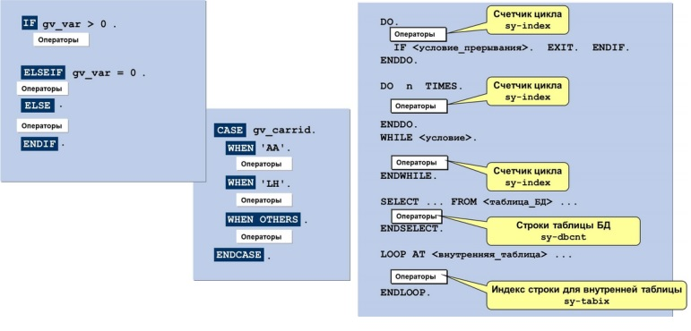

Рисунок 4 - Варианты ветвления кода.

Для модуляризации программы в данном языке используются функции, объявляются которые в основном коде программы с помощью конструкции FORM и ENDFORM и вызываются с помощью PERFORM. Примерная конструкция изображена на рисунке 5.

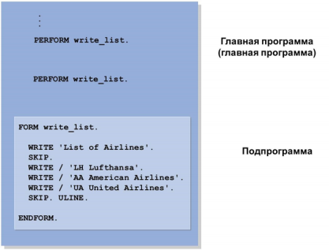

Рисунок 5 - Пример функции.

Так же для работы и масштабирования программы потребуется создать классы для работы с данными. В ABAP-редакторе, который является IDE (Интегрированной средой разработки) есть возможность определения глобальный и локальных классов. Локальные классы определяется с помощью описания класса в отдельном файле и вызываемом с помощью INCLUDE, но для реализации поставленной задачи локальные классы не используются. Вся работа с данными происходит в глобальных классах, которые создаются с помощью встроенного конструктора, изображенного на рисунке 6.

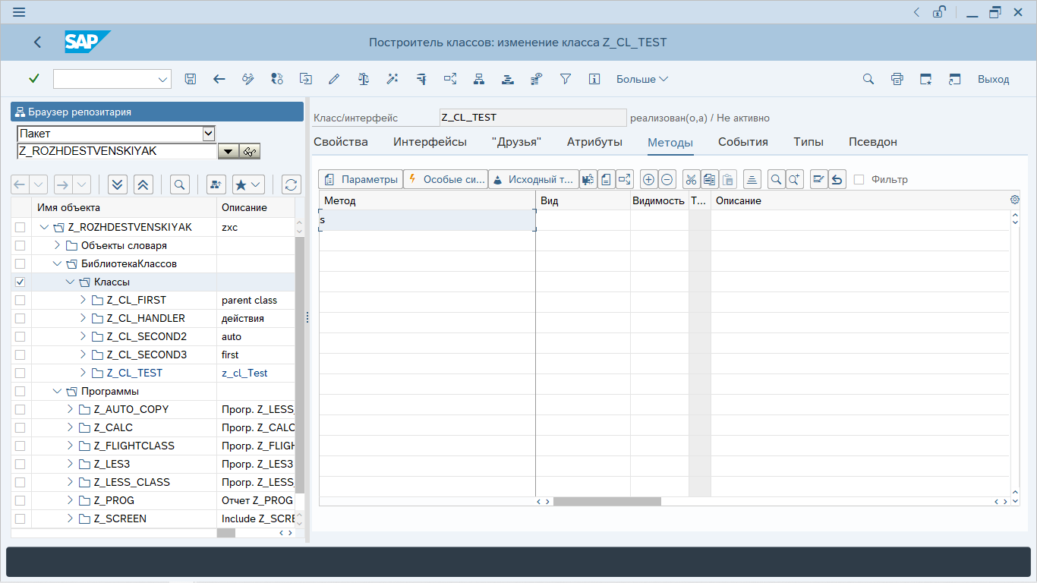

Рисунок 6 - Конструктор классов.

В данном окне можно увидеть вкладки, в котором и описывается вся логика программы, а самое главное это атрибуты и методы класса, объявлять которые мы будем в разделе технологии реализации.

Выводиться результаты работы программы будут в экраны. Экран – это локальный объект, который может содержать в себе структуру с полями ввода/вывода, кнопками и другими элементами экрана, помимо этого в экране так же содержится логика его обработки. В нашем случае экран будет содержать только контейнер для вывода ALV (ABAP LIST VIEWER). Данный элемент экрана используется для вывода таблицы на экран.

По итогу был изучен синтаксис языка ABAP и реализацию элементов для выполнения задания.

* 1. Анализ поставленной задачи и способы ее реализации на языке ABAP

Создание учета продажи автомобилей в среде разработки SAP – задача на реализацию данной учебной практикой от выбранного предприятия. Так как в первую очередь язык ABAP предназначен для работы с таблицами, то требуется создать схему отношений для работы с данными. В нашем случае достаточно будет двух таблиц – это таблица с автомобилями и покупателями. Модель данных изображена на рисунке 7.

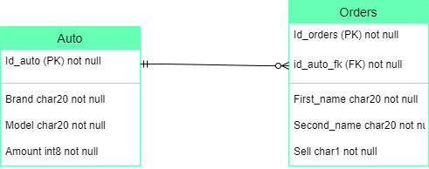

Рисунок 7 - Модель данных.

Для работы с данными было выбрано использовать классы, чтобы лучше ознакомиться с языком программирования на практике, всего будет создано 3 класса. Родительский класс, содержащий в себе методы отрисовки ALV и обращения к классу событий. От родительского класса наследуется класс автомобили, в котором будут содержаться методы обработки данных из таблицы автомобилей.

Результаты работы программы так же было выбрано выводить в отдельное окно для красивого вывода таблиц и углубления в изучении языка. Так же причиной такого выбора послужило отсутствие других способов вывода таблиц на экран.

Вывод: По результатам анализа был изучен интерфейс программы ABAP Workbench, синтаксис языка ABAP и проанализирована поставленная задача и выбран способ её решения.

# Технология реализации приложения на языке ABAP

В данном разделе будет рассмотрена реализация написанной в процессе практики программы, а именно создание объектов хранения данных, обработки и вывода итогов работы программы конечному пользователю.

## Создание объектов базы данных

Путем анализа было выявлено, что для реализации программы потребуется 2 таблицы: Автомобили и заказы. Так как таблица автомобили у нас является основной, а заказы связана с ней по внешнему ключу, то первым делом создадим таблицу автомобили. Создаётся она с помощью встроенного в IDE конструктора. После создания требуется объявить поля данной таблицы. Поля представлены в модели данных. Так как атрибуты таблицы содержат нестандартные типы данных, а именно символьный тип с длиной 20 символов, то потребуется так же создать собственные типы данных для каждого атрибута отношения с помощью конструктора. Пример одного из используемых типов данных представлен на рисунке 8.

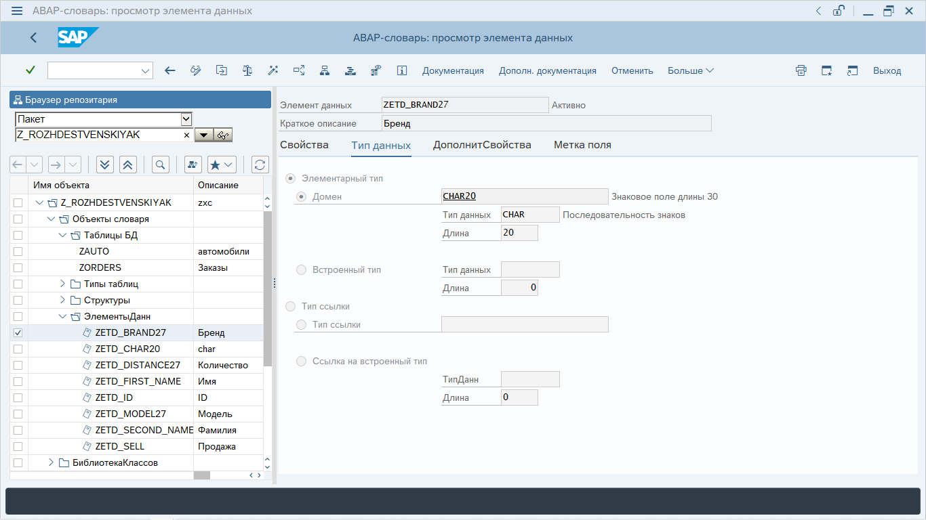

Рисунок 8 - Собственный тип данных

После создания всех типов данных можно приступить к созданию таблиц. Готовая таблица изображена на рисунке 9.

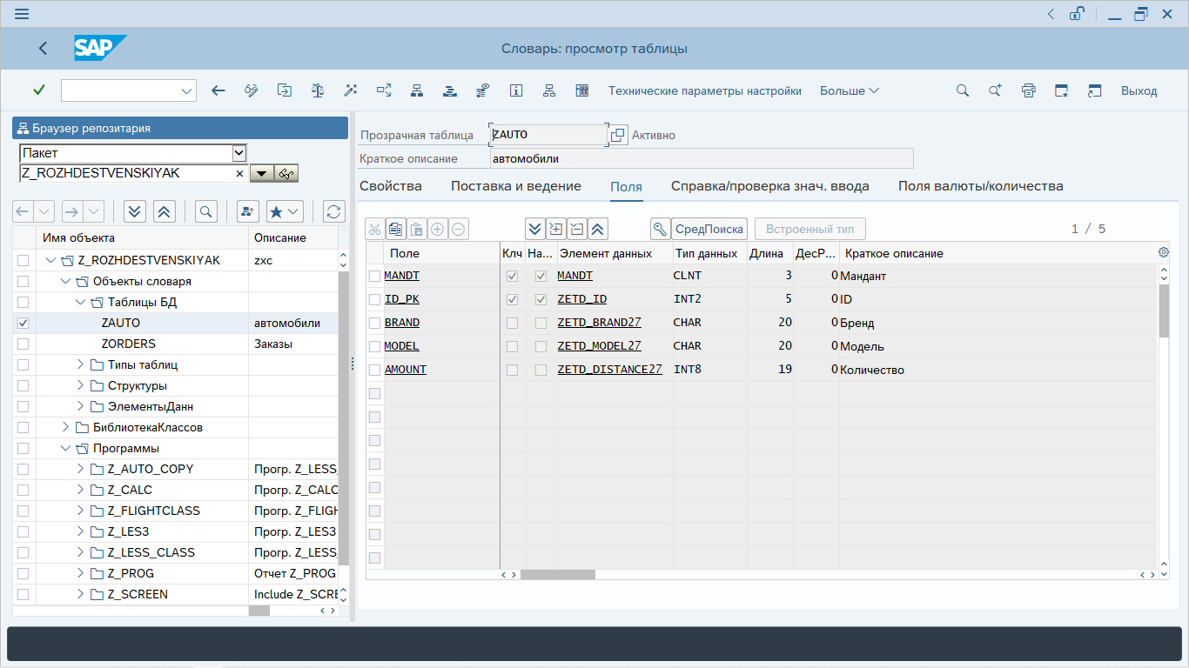

Рисунок 9 - Таблица автомобили.

По такой же логике создаем таблицу заказы. Создается объект и объявляются поля по построенной модели данных. Готовая таблица изображена на рисунке 10.

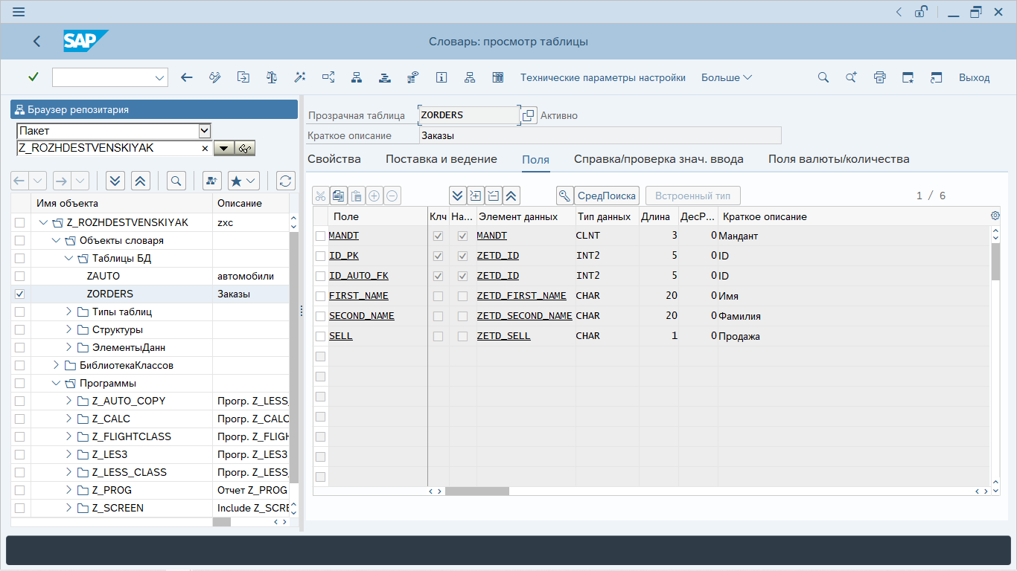

Рисунок 10 - Таблица заказы.

## Создание классов для работы с данными

Работа программы будет реализована с помощью глобальных классов. Такого типа классы так же создаются с помощью конструктора, после создания класса требуется заполнить его атрибуты и используемые методы. В программе у нас используется наследование классов, поэтому первым делом создаем родительский класс. В котором будет описана логика создания ALV (вывод таблиц) и FIELD CATALOG (задания параметров атрибутам отношений). Атрибуты родительского класса изображены на рисунке 11, методы на рисунке 12.

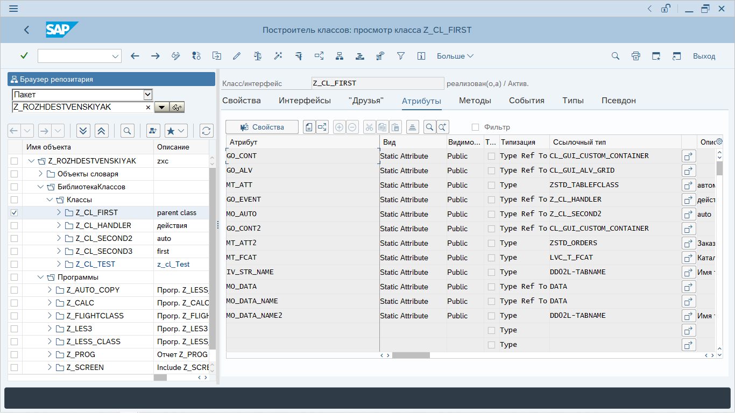

Рисунок 11 – Атрибуты родительского класса.

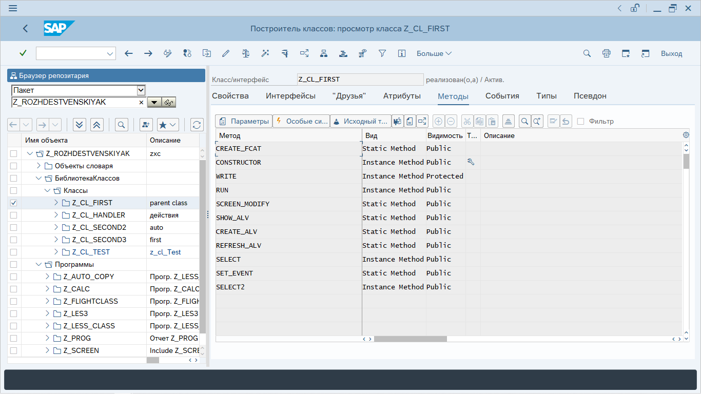

Рисунок 12 – Методы родительского класса.

Методы CREATE_ALV, SHOW_ALV, REFRESH_ALV и SCREEN_MODIFY используются для отрисовки самой таблицы в ALV на экране. CREATE_FCAT создает объект, который задает полям условия, в нашем случае он добавляет чекбокс в атрибут таблицы. Листинг всех методов описан в Приложении А.

После создания родительского класса можно приступить к созданию наследуемого от него класса. Наследуемый класс будет называться автомобили и предназначаться для работы с таблицами. Атрибуты и методы представлены на рисунках 13 и 14 соответственно.

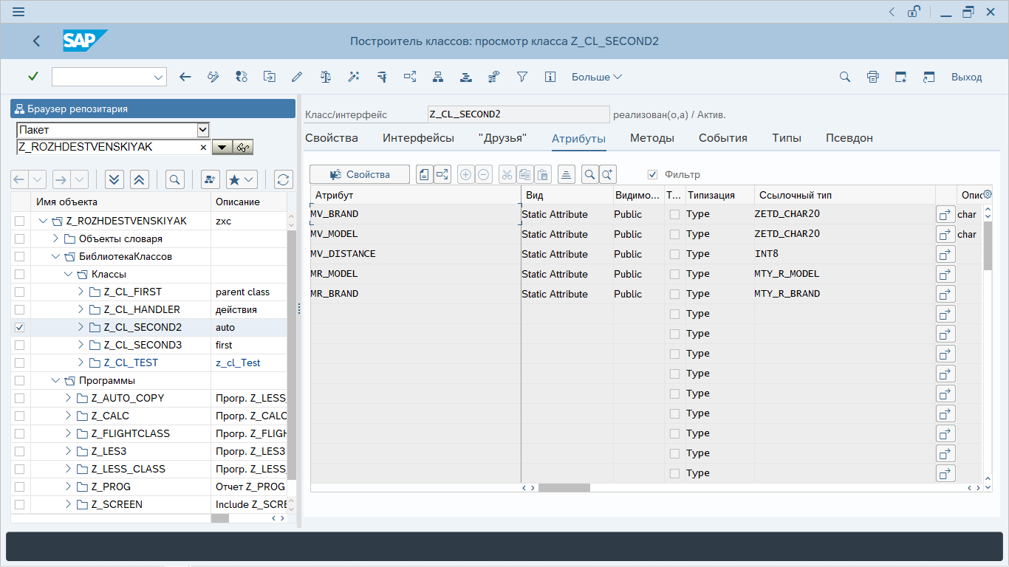

Рисунок 13 – Атрибуты класса автомобили.

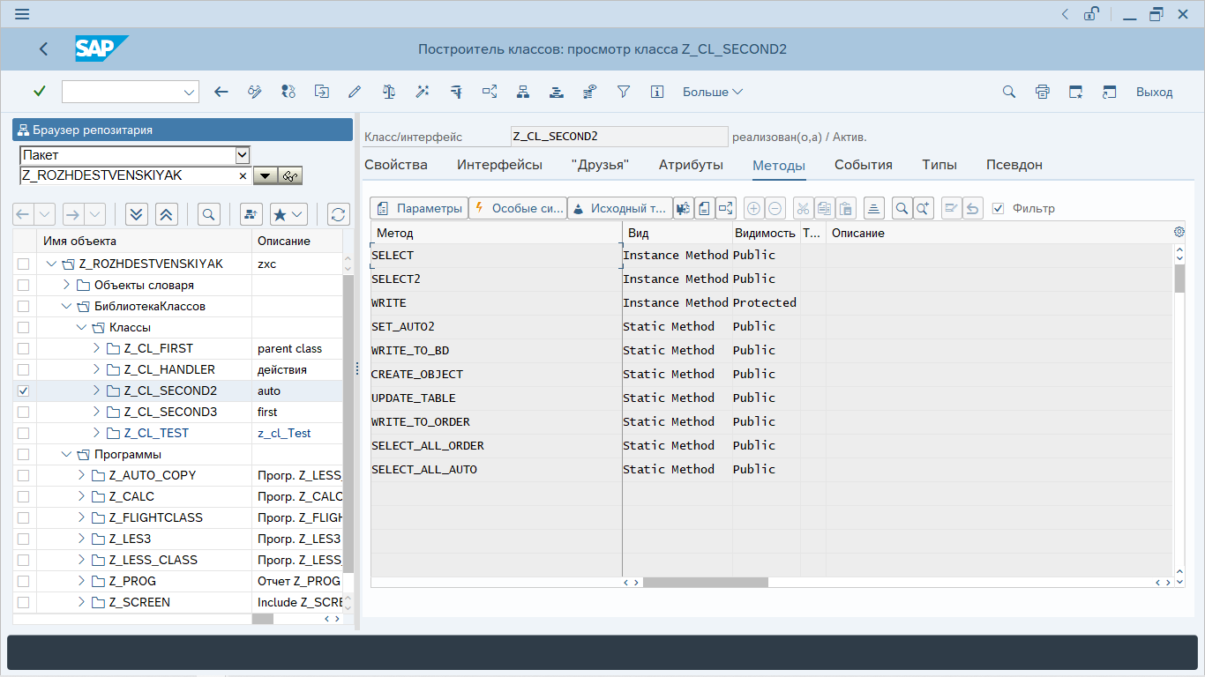

Рисунок 14 – Методы класса автомобили.

В методе SELECT и SELECT2 выполняется выборка из таблиц автомобили и заказы соответственно. SET_AUTO2 считывает данные с полей, находящихся на селекционном экране, и, если они заполнены, то производит выборку из таблицы по заполненным значениям, иначе выводит таблицу полностью. WRITE_TO_BD и WRITE_TO_ORDER записывает данные в таблицу при нажатии кнопки добавления записи в панели инструментов. SELECT_ALL_ORDER и SELECT_ALL_AUTO используется для переключения между таблицами, если этого потребует пользователь путем нажатия кнопки. Листинг методов так же описан в Приложении А. Основные классы работы с данными созданы. Приступим к созданию класса обработчика событий. Его задача состоит в том, чтобы при двойном клике на строку с автомобилем выводить таблицу покупок этого автомобиля. Так же требуется добавить кнопки добавления, удаления и смены таблицы на панель инструментов. Для выполнения события двойного клика создается метод ON_DOUBLE_CLICK. Кнопки добавляются в методе ON_TOOLBAR, а обработка нажатий на эти кнопки в USER_COMMAND. Все методы представлены на рисунке 15.

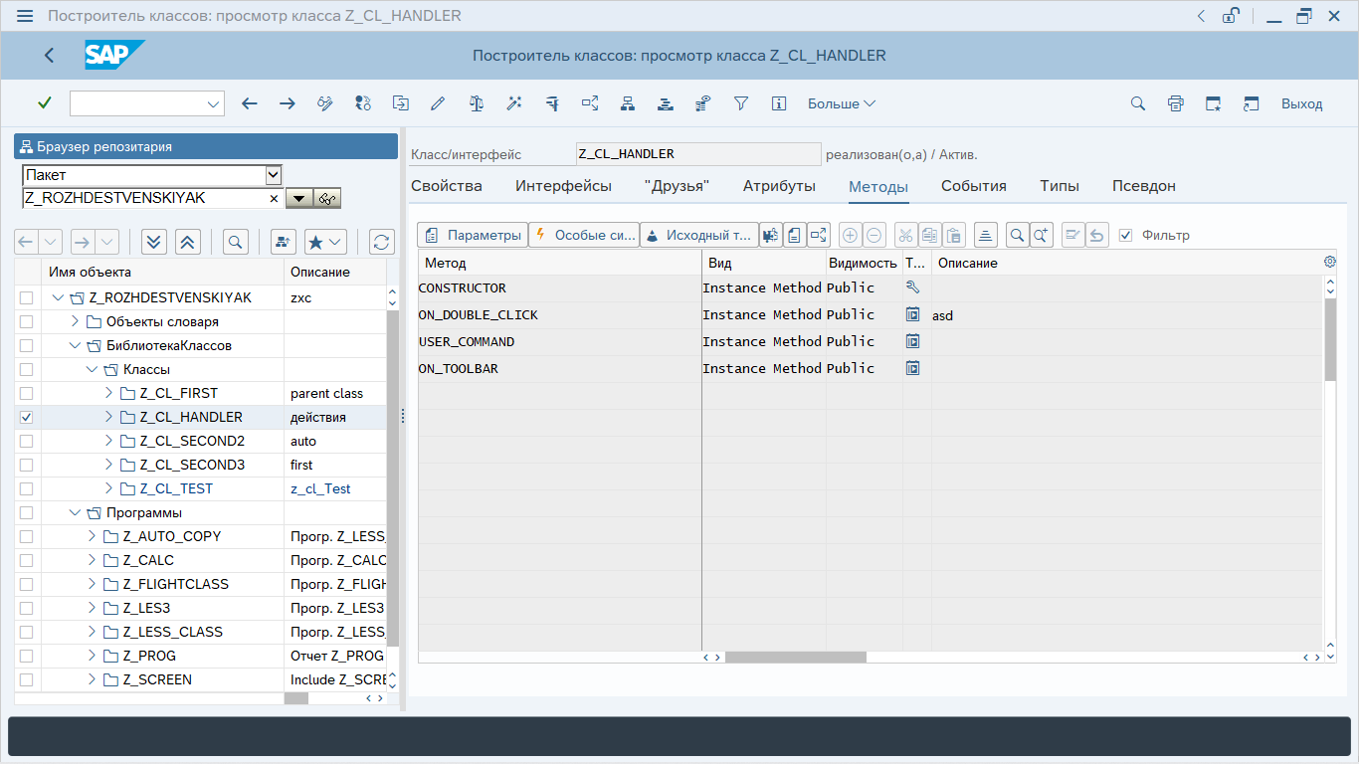

Рисунок 15 – Методы класса обработчика событий.

Листинг этого класса так же будет представлен в Приложении А.

Как итог классы для работы с данными созданы и можно приступить к созданию экранов вывода таблиц.

## Создание дополнительных экранов и работы с ними

С помощью конструктора создаем экран для вывода ALV с таблицами. С помощью редактора добавляем на весь экран контейнер, который и будет принимать в себя таблицу. В логике выполнения экрана описываем модуль для работы с кнопками и выводом ALV. Для ввода новых значений в таблицы потребуется реализовать дополнительные экраны с полями таблицы, изображенные на рисунке 16.

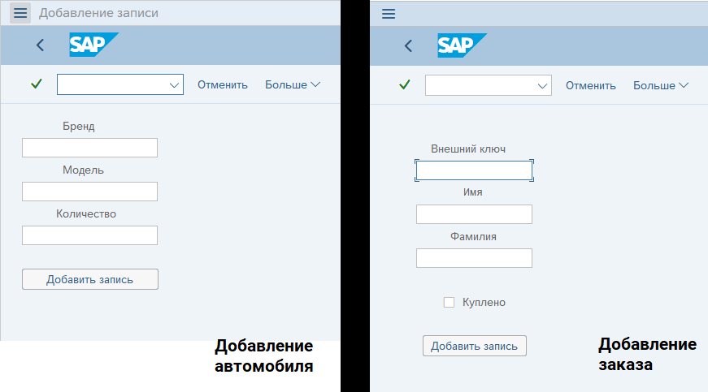

Рисунок 16 – Экраны добавления записи в таблицы.

Как итог все необходимые объекты созданы и можно приступить к их связыванию в основном файле программы.

Основной блок программы делится на модули: INITIALIZATION, AT SELECTION-SCREEN и START-OF-SELECTION. Перед написанием кода в этих модулях необходимо объявить переменные, с которыми и будет происходить работа в данных блоках. В блоке INITIALIZATION мы задаем название кнопки в панели инструментов, в нашем случае это будет кнопка с выводом автомобилей. После нажатия на кнопку происходит обработка действий, заданных в блоке AT SELECTION-SCREEN, тут мы создаем объект класса автомобили и производим выборку из таблицы с выводом на экран с объявленной ALV. В последнем блоке выполняется вся оставшаяся логика, а это: работа экранов и действия при нажатии кнопок.

Как итог получаем следующую программу, изображенную на рисунках ниже.

с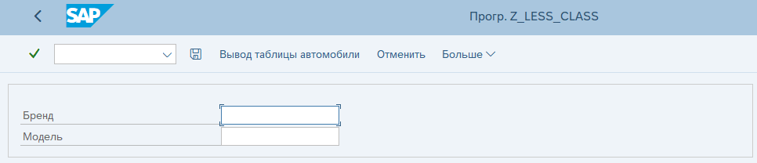

Рисунок 17 – Стартовое окно программы.

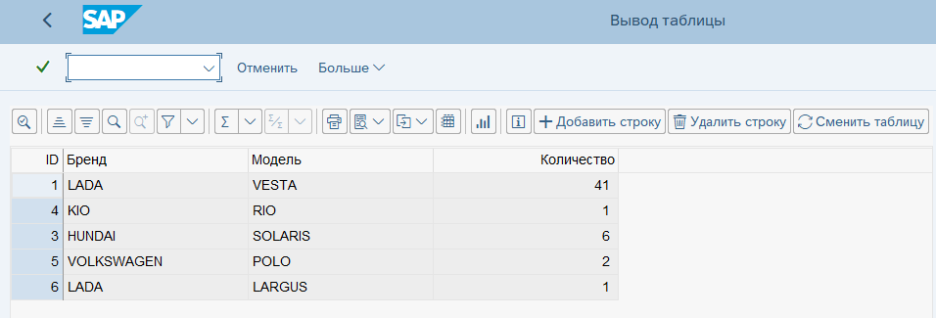

Рисунок 18 – Окно вывода таблицы автомобили.

Вывод: была реализована программа учета продажи автомобилей на языке ABAP в среде разработки SAP.

# Заключение

В ходе выполнения учебной практики был изучен интерфейс программы ABAP Workbench, синтаксис языка программирования ABAP и проведен анализ поставленной задачи.

Так же была создана база данных для демонстрации работы программы, экраны для вывода таблиц базы данных, классы для работы с данными таблиц.

Поставленную задачу – Реализации учета продажи автомобилей можно считать выполненной.

Данная программа может использоваться в дилерских центрах для организации внутренней системы контроля продаж автомобилей, а так как данная программа выполнена с использованием принципов ООП, то в дальнейшем она может быть расширена, если того потребует пользователь.

# Список использованных источников

1. *Хомоненко А. Д. Базы данных: Учебник для высших учебных заведений/ В.М. Цыганков, М. Г. Мальцев, под ред. проф. А. Д. Хомоненко— СПб.: КОРОНА принт, 2002 — 672 с.*
2. *Кречмер Р. Разработка приложений SAP R/3 на языке ABAP/4/ В.Вейс, под ред. Кречмер Р. – Берлин: Лори, 1998 – 348 с.*
3. *Точенюк О. Рекомендации по оптимизации программ на языке ABAP. – Москва: Эксперт РП, 2013 – 152с.*
4. *Мартин Р. Чистый код. Создание, анализ и рефакторинг. – Паль-Альто: Питер, 2010 – 464 с.*

# Приложение А.

Основной код

*\*&---------------------------------------------------------------------\**  
*\*& Report Z_LESS_CLASS*  
*\*&---------------------------------------------------------------------\**  
*\*&*  
*\*&---------------------------------------------------------------------\**  
REPORT z_auto_copy.  
TABLES: sscrfields.  
  
DATA: gs_auto TYPE zauto.  
  
SELECTION-SCREEN BEGIN OF BLOCK part1 WITH FRAME.  
SELECT-OPTIONS: so_brand FOR gs_auto-brand NO-EXTENSION NO INTERVALS ,  
                so_model FOR gs_auto-model NO-EXTENSION NO INTERVALS .  
SELECTION-SCREEN END OF BLOCK part1.  
  
  
SELECTION-SCREEN FUNCTION KEY 1.  
SELECTION-SCREEN FUNCTION KEY 2.  
  
DATA: ls_table   TYPE zauto,  
      go_alv     TYPE REF TO cl_gui_alv_grid,  
      go_cont    TYPE REF TO cl_gui_custom_container,  
      gs_zauto   TYPE zauto,  
      gt_auto    TYPE TABLE OF zauto,  
      go_event   TYPE REF TO z_cl_handler,  
      go_check   TYPE i,  
      gs_zorders TYPE zorders  
      .  
  
DATA: go_auto      TYPE REF TO z_cl_second2,  
      is_transport TYPE  zauto.  
  
  
INITIALIZATION.  
  
  sscrfields-functxt_01 = 'Вывод таблицы автомобили'.  
  
  
  DATA itab TYPE TABLE OF sy-ucomm.  
  
  APPEND: 'ONLI' TO itab.  
  CALL FUNCTION 'RS_SET_SELSCREEN_STATUS'  
    EXPORTING  
      p_status  = sy-pfkey  
    TABLES  
      p_exclude = itab.  
  
  
  
AT SELECTION-SCREEN.  
  
  IF sy-ucomm <> 'CMD' .  
    z_cl_second2=>create_object( )->set_auto2(  
    EXPORTING  
      rv_brand = so_brand[]  
      rv_model = so_model[]  
      rt_auto = gt_auto  
       ).  
  
    CASE sscrfields-ucomm.  
      WHEN 'FC01'.  
        z_cl_second2=>create_object( )->select( ).  
        go_check = 1.  
        CALL SCREEN 100.  
  
    ENDCASE.  
  ENDIF.  
  
  
START-OF-SELECTION.  
  
*\*&---------------------------------------------------------------------\**  
*\*&      Module  STATUS_0100  OUTPUT*  
*\*&---------------------------------------------------------------------\**  
*\*       text*  
*\*----------------------------------------------------------------------\**  
MODULE status_0100 OUTPUT.  
  SET PF-STATUS 'STATUS100'.  
  SET TITLEBAR 'TITLE100'.  
ENDMODULE.  
*\*&---------------------------------------------------------------------\**  
*\*&      Module  USER_COMMAND_0100  INPUT*  
*\*&---------------------------------------------------------------------\**  
*\*       text*  
*\*----------------------------------------------------------------------\**  
MODULE user_command_0100 INPUT.  
  
  DATA: ok_code TYPE sy-ucomm.  
  CASE ok_code.  
    WHEN 'BACK'.  
      LEAVE TO SCREEN 0.  
    WHEN 'EXIT'.  
      LEAVE PROGRAM.  
    WHEN OTHERS.  
  ENDCASE.  
  
  
ENDMODULE.  
*\*&---------------------------------------------------------------------\**  
*\*&      Module  STATUS_0200  OUTPUT*  
*\*&---------------------------------------------------------------------\**  
*\*       text*  
*\*----------------------------------------------------------------------\**  
MODULE status_0200 OUTPUT.  
  SET PF-STATUS 'STATUS200'.  
  SET TITLEBAR 'TITLE200'.  
ENDMODULE.  
*\*&---------------------------------------------------------------------\**  
*\*&      Module  USER_COMMAND_0200  INPUT*  
*\*&---------------------------------------------------------------------\**  
*\*       text*  
*\*----------------------------------------------------------------------\**  
MODULE user_command_0200 INPUT.  
  CASE ok_code.  
    WHEN 'BACK'.  
      LEAVE TO SCREEN 0.  
    WHEN 'EXIT'.  
      LEAVE PROGRAM.  
    WHEN 'FC03'.  
      DATA lv_id TYPE i.  
      SELECT MAX( id_pk )  
        FROM zauto  
        INTO lv_id.  
      ls_table-id_pk = lv_id + 1 .  
      ls_table-brand = gs_zauto-brand.  
      ls_table-model = gs_zauto-model.  
      ls_table-amount = gs_zauto-amount.  
      z_cl_second2=>create_object( )->write_to_bd( ls_table ).  
  
    WHEN OTHERS.  
  ENDCASE.  
  
ENDMODULE.  
*\*&---------------------------------------------------------------------\**  
*\*&      Module  SHOW_ALV  OUTPUT*  
*\*&---------------------------------------------------------------------\**  
*\*       text*  
*\*----------------------------------------------------------------------\**  
MODULE show_alv OUTPUT.  
  
  z_cl_second2=>create_object( )->show_alv( ).  
  
ENDMODULE.  
*\*&---------------------------------------------------------------------\**  
*\*&      Module  ADD_AUTO  OUTPUT*  
*\*&---------------------------------------------------------------------\**  
*\*       text*  
*\*----------------------------------------------------------------------\**  
  
FORM use_screen.  
  
  CALL SCREEN 200.  
  
ENDFORM.  
*\*&---------------------------------------------------------------------\**  
*\*&      Module  STATUS_0300  OUTPUT*  
*\*&---------------------------------------------------------------------\**  
*\*       text*  
*\*----------------------------------------------------------------------\**  
MODULE status_0300 OUTPUT.  
  SET PF-STATUS 'STATUS300'.  
  SET TITLEBAR 'TITLE300'.  
ENDMODULE.  
*\*&---------------------------------------------------------------------\**  
*\*&      Module  USER_COMMAND_0300_EC  INPUT*  
*\*&---------------------------------------------------------------------\**  
*\*       text*  
*\*----------------------------------------------------------------------\**  
MODULE user_command_0300_ec INPUT.  
  
  CASE ok_code.  
    WHEN 'BACK'.  
      LEAVE TO SCREEN 0.  
    WHEN 'EXIT'.  
      LEAVE PROGRAM.  
  ENDCASE.  
  
ENDMODULE.  
*\*&---------------------------------------------------------------------\**  
*\*&      Module  SHOW_ALV2  OUTPUT*  
*\*&---------------------------------------------------------------------\**  
*\*       text*  
*\*----------------------------------------------------------------------\**  
MODULE show_alv2 OUTPUT.  
  
  z_cl_second2=>create_object( )->show_alv( ).  
  
ENDMODULE.  
*\*&---------------------------------------------------------------------\**  
*\*&      Module  STATUS_0210  OUTPUT*  
*\*&---------------------------------------------------------------------\**  
*\*       text*  
*\*----------------------------------------------------------------------\**  
MODULE status_0210 OUTPUT.  
  SET PF-STATUS 'STATUS210'.  
  SET TITLEBAR 'TITLE210'.  
ENDMODULE.  
*\*&---------------------------------------------------------------------\**  
*\*&      Module  USER_COMMAND_0210  INPUT*  
*\*&---------------------------------------------------------------------\**  
*\*       text*  
*\*----------------------------------------------------------------------\**  
MODULE user_command_0210 INPUT.  
  
  CASE ok_code.  
    WHEN 'BACK'.  
      LEAVE TO SCREEN 0.  
    WHEN 'EXIT'.  
      LEAVE PROGRAM.  
    WHEN 'FC03'.  
      DATA lv_id2 TYPE i.  
      SELECT MAX( id_pk )  
        FROM zorders  
        INTO lv_id2.  
      gs_zorders-id_pk = lv_id2 + 1 .  
  
      z_cl_second2=>create_object( )->write_to_order( gs_zorders ).  
  
    WHEN OTHERS.  
  ENDCASE.  
  
ENDMODULE.  
*\*&---------------------------------------------------------------------\**  
*\*&      Form  USE_SCREEN_ORDER*  
*\*&---------------------------------------------------------------------\**  
*\*       text*  
*\*----------------------------------------------------------------------\**  
*\*  -->  p1        text*  
*\*  <--  p2        text*  
*\*----------------------------------------------------------------------\**  
FORM use_screen_order .  
  
  CALL SCREEN 210.  
  
ENDFORM.

Методы родительского класса

Метод CREATE_FCAT

 method CREATE_FCAT.  
  
    CLEAR mt_fcat.  
  
  CALL FUNCTION 'LVC_FIELDCATALOG_MERGE'  
    EXPORTING  
*\*     I_BUFFER_ACTIVE  =*  
      i_structure_name = mo_data_name2  
*\*     I_CLIENT_NEVER_DISPLAY       = 'X'*  
*\*     I_BYPASSING_BUFFER           =*  
*\*     I_INTERNAL_TABNAME           =*  
    CHANGING  
      ct_fieldcat      = mt_fcat  
*\*     EXCEPTIONS*  
*\*     INCONSISTENT_INTERFACE       = 1*  
*\*     PROGRAM_ERROR    = 2*  
*\*     OTHERS           = 3*  
    .  
  
  
  
  LOOP AT mt_fcat ASSIGNING FIELD-SYMBOL(<ls_fcat>).  
    IF <ls_fcat>-fieldname = 'SELL'.  
     <ls_fcat>-checkbox = 'X'.  
    ENDIF.  
  
  ENDLOOP.  
  
  
  IF sy-subrc <> 0.  
*\* Implement suitable error handling here*  
  ENDIF.  
  
  endmethod.

Метод RUN

method RUN.  
  
     me->select( ).  
     me->write( ).  
  
  endmethod.

Метод SCREEN_MODIFY

  method SCREEN_MODIFY.  
     DATA: lv_invisible   TYPE c,  
          lv_active      TYPE c,  
          lv_output      TYPE c,  
          lv_input       TYPE c,  
          lv_invisible_n TYPE c,  
          lv_active_n    TYPE c,  
          lv_output_n    TYPE c,  
          lv_input_n     TYPE c.  
  
  
  
      lv_invisible = 1.  
      lv_active    = 0.  
      lv_output    = 0.  
      lv_input     = 0.  
      lv_invisible_n = 0.  
      lv_active_n    = 1.  
      lv_output_n    = 1.  
      lv_input_n     = 1.  
  
  
    LOOP AT SCREEN.  
      CASE screen-group1.  
        WHEN iv_visible_groupe.  
          screen-invisible = lv_invisible.  
          screen-active    = lv_active.  
          screen-output    = lv_output.  
          screen-input     = lv_input.  
          MODIFY SCREEN.  
        WHEN iv_invisible_groupe.  
          screen-invisible = lv_invisible_n.  
          screen-active    = lv_active_n.  
          screen-output    = lv_output_n.  
          screen-input     = lv_input_n.  
          MODIFY SCREEN.  
      ENDCASE.  
    ENDLOOP.  
  endmethod.

Метод SHOW_ALV

 METHOD show_alv.  
  
  
    DATA: mo_data_name2 TYPE dd02l-tabname.  
    ASSIGN mo_data->* to FIELD-SYMBOL(<mt_att>).  
    ASSIGN mo_data_name->* to FIELD-SYMBOL(<mo_data_name>).  
    WRITE <mo_data_name> to mo_data_name2.  
  
    IF go_cont IS BOUND.  
    go_cont->free( ).  
  ENDIF.  
  
  
      CREATE OBJECT go_cont  
        EXPORTING  
          container_name              = 'CONTAINER'  
        EXCEPTIONS  
          cntl_error                  = 1  
          cntl_system_error           = 2  
          create_error                = 3  
          lifetime_error              = 4  
          lifetime_dynpro_dynpro_link = 5  
          OTHERS                      = 6.  
      IF sy-subrc <> 0.  
        MESSAGE ID sy-msgid TYPE sy-msgty NUMBER sy-msgno  
                   WITH sy-msgv1 sy-msgv2 sy-msgv3 sy-msgv4.  
      ENDIF.  
     create_alv( ).  
  
  
  
  ENDMETHOD.

Метод CREATE_ALV

  METHOD create_alv.  
  
    ASSIGN mo_data->* to FIELD-SYMBOL(<mt_att>).  
    ASSIGN mo_data_name->* to FIELD-SYMBOL(<mo_data_name>).  
    WRITE <mo_data_name> to mo_data_name2.  
  
  
  
    DATA: ls_layout TYPE lvc_s_layo.  
  
    CREATE OBJECT go_alv  
      EXPORTING  
        i_parent          = go_cont  
      EXCEPTIONS  
        error_cntl_create = 1  
        error_cntl_init   = 2  
        error_cntl_link   = 3  
        error_dp_create   = 4  
        OTHERS            = 5.  
    IF sy-subrc <> 0.  
      MESSAGE ID sy-msgid TYPE sy-msgty NUMBER sy-msgno  
                 WITH sy-msgv1 sy-msgv2 sy-msgv3 sy-msgv4.  
    ENDIF.  
  
    ls_layout-stylefname = 'CELLTAB'.  
  
    CREATE OBJECT go_event EXPORTING in_alv = go_alv mt_auto2 = mo_data mo_auto = mo_auto mv_nametab = mo_data_name.  
  
  
    set_event( go_event ).  
  
    create_fcat( ).  
  
    CALL METHOD go_alv->set_table_for_first_display  
      EXPORTING  
*\*       i_buffer_active  =*  
*\*       i_bypassing_buffer            =*  
*\*       i_consistency_check           =*  
        i_structure_name = mo_data_name2  
*\*       is_variant       =*  
*\*       i_save           =*  
*\*       i_default        = 'X'*  
*\*       is_layout        =*  
*\*       is_print         =*  
*\*       it_special_groups             =*  
*\*       it_toolbar_excluding          =*  
*\*       it_hyperlink     =*  
*\*       it_alv_graphics  =*  
*\*       it_except_qinfo  =*  
*\*       ir_salv_adapter  =*  
      CHANGING  
        it_outtab        = <mt_att>  
       it_fieldcatalog  = mt_fcat  
*\*       it_sort          =*  
*\*       it_filter        =*  
*\*  EXCEPTIONS*  
*\*       invalid_parameter_combination = 1*  
*\*       program_error    = 2*  
*\*       too_many_lines   = 3*  
*\*       others           = 4*  
      .  
    IF sy-subrc <> 0.  
*\* Implement suitable error handling here*  
    ENDIF.  
  ENDMETHOD.

Метод REFRESH_ALV

  method REFRESH_ALV.  
  
    CALL METHOD go_alv->refresh_table_display  
*\*    EXPORTING*  
*\*      is_stable      =*  
*\*      i_soft_refresh =*  
*\*    EXCEPTIONS*  
*\*      finished       = 1*  
*\*      others         = 2*  
          .  
  IF sy-subrc <> 0.  
*\*   Implement suitable error handling here*  
  ENDIF.  
  
  endmethod.

Метод SET_EVENT

  METHOD set_event.  
  
    SET HANDLER go_event->on_double_click FOR go_alv.  
    SET HANDLER go_event->on_toolbar FOR go_alv.  
    SET HANDLER go_event->user_command FOR go_alv.  
  
  ENDMETHOD.

Методы класса наследника

Метод SELECT

  METHOD select.  
*\*CALL METHOD SUPER->SELECT*  
*\*    .*  
  
  
  
    SELECT *  
     FROM zauto  
     INTO TABLE mt_att  
     WHERE model IN mr_model AND brand IN mr_brand.  
  
      GET REFERENCE OF mt_att INTO mo_data.  
      GET REFERENCE OF 'ZAUTO' INTO mo_data_name.  
  ENDMETHOD.

Метод SELECT2

  METHOD select2.  
*\*CALL METHOD SUPER->SELECT*  
*\*    .*  
  
     SELECT *  
     FROM zorders  
     INTO TABLE mt_att2  
       WHERE id_auto_fk = IV_FK.  
  
  GET REFERENCE OF mt_att2 INTO mo_data.  
  GET REFERENCE OF 'ZORDERS' INTO mo_data_name.  
  
  z_cl_second2=>create_object( )->show_alv( ).  
  endmethod.

Метод WRITE

  method WRITE.  
*\*CALL METHOD SUPER->WRITE*  
*\*    .*  
    LOOP AT  MT_ATT ASSIGNING FIELD-SYMBOL(<LS_TABLE>).  
   WRITE: <LS_TABLE>-MODEL, ' ' ,  
        <LS_TABLE>-BRAND, ' ' ,  
        <LS_TABLE>-amount, ' ' , /.  
  ENDLOOP.  
  endmethod.

Метод SET_AUTO2

method SET_AUTO2.  
  
      mr_brand = rv_brand.  
      mr_model = rv_model.  
      Mt_att = rt_auto.  
  
    ENDMETHOD.

Метод WRITE_TO_BD

METHOD write_to_bd.  
  DATA : ls_table TYPE zauto.  
  select SINGLE *  
    from zauto  
    INTO ls_table  
    WHERE model = is_transport-model AND brand = is_transport-brand.  
  IF sy-subrc = 0.  
    MESSAGE 'ЗАПИСЬ УЖЕ СУЩЕСТВУЕТ' TYPE 'I'.  
  ELSE .  
    MODIFY zauto FROM is_transport.  
    MESSAGE 'ЗАПИСЬ ЗАПИСАНА' TYPE 'I'.  
  ENDIF.  
  
  IF go_cont IS BOUND.  
    go_alv->refresh_table_display( ).  
    endif.  
  
  
  ENDMETHOD.

Метод CREATE_OBJECT

  METHOD create_object.  
  
    IF mo_auto IS NOT BOUND.  
      CREATE OBJECT mo_auto.  
    ENDIF.  
    ro_auto = mo_auto.  
  ENDMETHOD.

Метод UPDATE_TABLE

  method UPDATE_TABLE.  
  
    mt_att = mt_auto.  
  
  endmethod.

Метод WRITE_TO_ORDER

  method WRITE_TO_ORDER.  
  
    DATA : ls_table TYPE zorders.  
  select SINGLE *  
    from zorders  
    INTO ls_table  
    WHERE id_auto_fk = is_order-id_auto_fk AND first_name = is_order-first_name AND second_name = is_order-second_name.  
  IF sy-subrc = 0.  
    MESSAGE 'ЗАПИСЬ УЖЕ СУЩЕСТВУЕТ' TYPE 'I'.  
  ELSE .  
    MODIFY zorders FROM is_order.  
    COMMIT WORK.  
    MESSAGE 'ЗАПИСЬ ЗАПИСАНА' TYPE 'I'.  
  ENDIF.  
  
  IF go_cont IS BOUND.  
    go_alv->refresh_table_display( ).  
    endif.  
  
  
  endmethod.

Метод SELECT_ALL_ORDER

  method SELECT_ALL_ORDER.  
  
    SELECT *  
     FROM zorders  
     INTO TABLE mt_att2  
       .  
  
  GET REFERENCE OF mt_att2 INTO mo_data.  
  GET REFERENCE OF 'ZORDERS' INTO mo_data_name.  
  
  z_cl_second2=>create_object( )->show_alv( ).  
  
  endmethod.

Метод SELECT_ALL_AUTO

  method SELECT_ALL_AUTO.  
  
  
    SELECT *  
     FROM zauto  
     INTO TABLE mt_att  
    .  
  
      GET REFERENCE OF mt_att INTO mo_data.  
      GET REFERENCE OF 'ZAUTO' INTO mo_data_name.  
  
   z_cl_second2=>create_object( )->show_alv( ).  
  
  endmethod.

Методы класса обработчика событий

Метод CONSTRUCTOR

  METHOD constructor.  
  
    mo_alv = in_alv.  
    mt_auto = mt_auto2.  
    go_auto2 = mo_auto.  
    mv_tabname = mv_nametab.  
  
  ENDMETHOD.

Метод ON_DOUBLE_CLICK

  METHOD on_double_click.  
  
    DATA: lv_mess   TYPE string,  
          lv_row    TYPE char10,  
          lv_column TYPE char15,  
          lt_table  TYPE zauto,  
          lv_name   TYPE char20.  
  
    ASSIGN mv_tabname->* TO FIELD-SYMBOL(<lv_name>).  
    WRITE <lv_name> TO lv_name.  
    WRITE e_row-index TO lv_row.  
    WRITE e_column TO lv_column.  
    IF lv_name = 'ZAUTO'.  
      ASSIGN mt_auto->* TO FIELD-SYMBOL(<mt_auto>).  
      MOVE <mt_auto> TO mt_table.  
      READ TABLE mt_table INDEX e_row-index INTO lt_table.  
      z_cl_second2=>create_object( )->select2( lt_table-id_pk ).  
    ENDIF.  
  
  ENDMETHOD.

Метод USER_COMMAND

 METHOD user_command.  
  
    DATA: lt_mess TYPE string,  
          lt_rows TYPE lvc_t_row,  
          lv_name TYPE char20.  
  
    ASSIGN mv_tabname->* TO FIELD-SYMBOL(<lv_name>).  
    WRITE <lv_name> TO lv_name.  
  
    mo_alv->get_selected_rows( IMPORTING et_index_rows = lt_rows ).  
  
    CASE e_ucomm.  
      WHEN 'ADD'.  
        IF lv_name = 'ZAUTO'.  
          PERFORM use_screen IN PROGRAM z_auto_copy.  
        ELSE.  
          PERFORM use_screen_order IN PROGRAM z_auto_copy.  
        ENDIF.  
  
      WHEN 'DELETE'.  
  
        FIELD-SYMBOLS: <mt_auto> TYPE STANDARD TABLE.  
        ASSIGN mt_auto->* TO <mt_auto>.  
  
  
        mo_alv->get_selected_rows( IMPORTING et_index_rows = lt_rows ).  
  
        LOOP AT lt_rows ASSIGNING FIELD-SYMBOL(<ls_rows>).  
          READ TABLE <mt_auto> ASSIGNING FIELD-SYMBOL(<ls_auto>) INDEX <ls_rows>-index.  
          IF sy-subrc = 0.  
            DELETE (lv_name) FROM <ls_auto>.  
            COMMIT WORK.  
          ENDIF.  
          DELETE <mt_auto> INDEX <ls_rows>-index.  
        ENDLOOP.  
  
        go_auto2->update_table( mt_table ).  
  
        mo_alv->refresh_table_display( ).  
      WHEN 'UPDATE'.  
        CASE lv_name.  
          WHEN 'ZAUTO'.  
            go_auto2->select_all_order( ).  
          WHEN 'ZORDERS'.  
            go_auto2->select_all_auto( ).  
        ENDCASE.  
  
        mo_alv->refresh_table_display( ).  
  
  
    ENDCASE.  
  
  ENDMETHOD.

Метод ON_TOOLBAR

  METHOD on_toolbar.  
  
    FIELD-SYMBOLS: <ls_toolbar> LIKE LINE OF e_object->mt_toolbar.  
  
    APPEND INITIAL LINE TO e_object->mt_toolbar ASSIGNING <ls_toolbar> .  
    <ls_toolbar>-function = 'ADD'.  
    <ls_toolbar>-icon = icon_positive.  
    <ls_toolbar>-quickinfo = 'Добавить строку'.  
    <ls_toolbar>-text = 'Добавить строку'.  
  
    APPEND INITIAL LINE TO e_object->mt_toolbar ASSIGNING <ls_toolbar> .  
    <ls_toolbar>-function = 'DELETE'.  
    <ls_toolbar>-icon = icon_delete.  
    <ls_toolbar>-quickinfo = 'Удалить строку'.  
    <ls_toolbar>-text = 'Удалить строку'.  
  
    APPEND INITIAL LINE TO e_object->mt_toolbar ASSIGNING <ls_toolbar> .  
    <ls_toolbar>-function = 'UPDATE'.  
    <ls_toolbar>-icon = icon_refresh.  
    <ls_toolbar>-quickinfo = 'Сменить таблицу'.  
    <ls_toolbar>-text = 'Сменить таблицу'.  
  
  
  ENDMETHOD.